С Масленицей в Теплом Стане: Улыбки, веселье и горячие блины!
28.02.2025
С Масленицей в Теплом Стане: Улыбки, веселье и горячие блины! 27 февраля Молодежная палата района Теплый Стан погрузилась в невероятную атмосферу Масленицы, организовав для детей яркий и запоминающийся праздник вместе с Атлантом Теплый Стан!
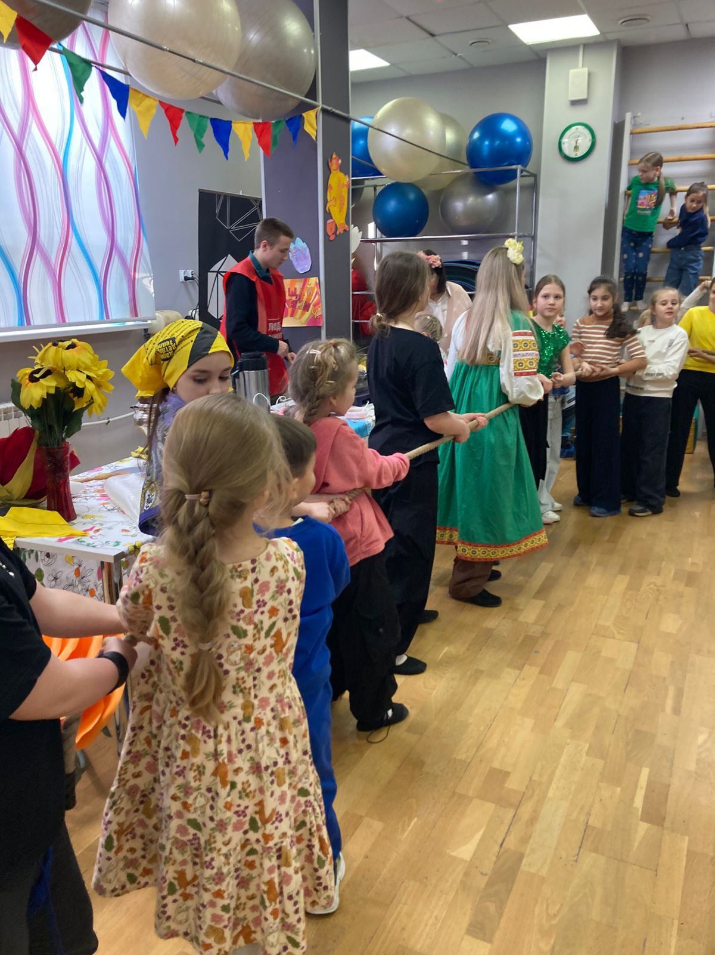
Мы угощали всех горячими блинами и душистым чаем, создавая настоящее тепло и уют. Но не только угощениями мы удивляли! С энтузиазмом присоединились к увлекательной игре «Перетягивание каната» и веселились вместе с детьми! Этот день стал настоящим праздником дружбы и единства. Дети с радостью принимали участие в конкурсах, играх и забавных состязаниях, а взрослые поддерживали атмосферу радости и праздника! Мы рады, что смогли подарить массу ярких эмоций и положительных впечатлений каждому участнику. Этот день был не просто о веселых играх, а о том, как важны такие моменты для создания теплых воспоминаний и крепких дружеских связей в нашем сообществе. Благодарим всех, кто присоединился и сделал праздник еще ярче! Ваши улыбки — наша награда!

Адрес страницы: http://teplystan.mos.ru/social-services/detail/12833923.html
Управа района Теплый Стан города Москвы

